『始于微·创不凡』
微创®2023校园招聘正式启动！

微创®于1998年成立于中国上海张江科学城，是一家创新型高端医疗器械集团，业务覆盖心血管及结构性心脏病、电生理及心律管理系统、骨骼与软组织修复科技、大动脉及外周血管疾病、脑血管与神经调控科学、外科急危重症与机器人、内分泌管理与辅助生殖、泌尿妇科消化呼吸疾病、耳鼻口眼体等塑形医美、体外诊断与体内外影像、体内实体肿瘤治疗科技、失眠抑郁症及康复医疗十二大业务集群。
微创®在中国上海、苏州、嘉兴、深圳，美国孟菲斯，法国巴黎近郊，意大利米兰近郊和多米尼加共和国等地均建有主要生产（研发）基地，形成了全球化的研发、生产、营销和服务网络。
微创®致力于提供能延长和重塑生命的可普惠化真善美方案，目前已上市产品400余个，进入全球2万多家医院，覆盖亚太、欧洲和美洲等主要地区。

最新校招资讯：
请关注【微创医疗招聘中心】公众号，获取校招最新消息。
更多详情点击简历投递端口：https://app.mokahr.com/campus-recruitment/microport/56155#/jobs

“115训练营”千人星计划：
“115训练营”千人星计划是微创®的青年高潜人才发展项目，我们希望从应届生中选拔出对医疗行业有热情、有发展潜力和成功决心的优秀人才。目标是在未来10年中培养出千名以上具有集团全局观、能突破关键技术、开发前沿一体化方案、开拓创新商业模式的技术骨干或创新创业领军人才，帮助青年人才在微创®的平台上实现自己的职业梦想。
为了帮助对医疗行业热情满满、潜力无限的年轻人不断成长，微创®潜心打造“115训练营”，定制6个月的集中培训和12个月的沉浸式项目学习。参与者将探索迥异的岗位，迎接新奇的挑战，领略传承23载的微创®文化，接受公司大咖的指导，站在巨人的肩膀看世界，从职场小透明逐步晋级成医疗领军人才！

我们需要这样的你：
1、2022年9月至2023年12月毕业的本科及以上应届生，或全职工作一年内的优秀同学；
2、渴望成为与患者和医生并肩作战的战友，共同对抗疾病这个我们共同且唯一的敌人；
3、有一流的职业素养和世界眼光，乐观、自信、坚毅，有在困境中也绝不投降的战斗精神；
4、能“看得明白、听得明白、说得明白、想得明白、干得明白”。

“115训练营”职能需求：
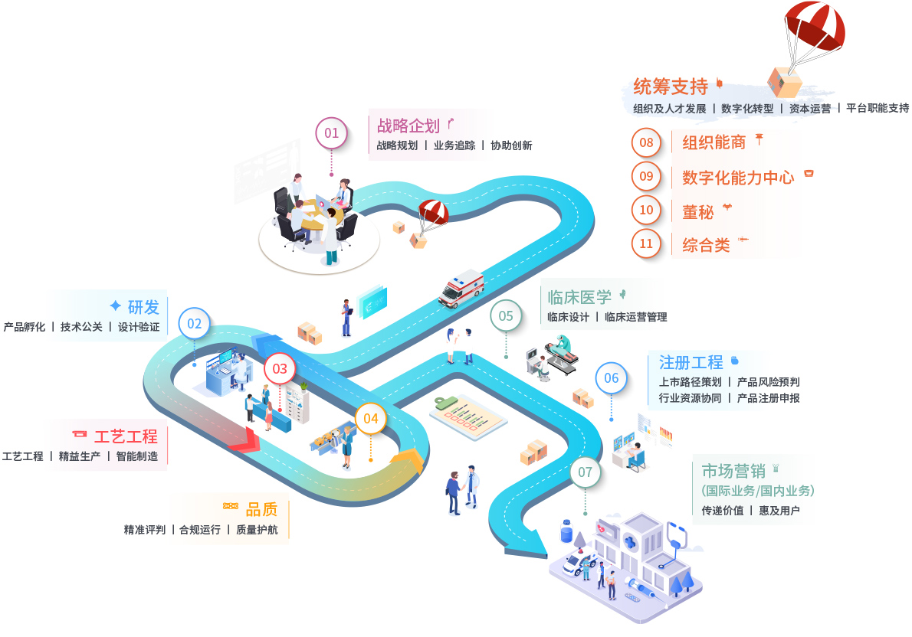
研发
基于公司战略和产品开发战略，前瞻性地开展基础性、关键性技术难题攻关和技术积累，并围绕产品开发进行预研、技术攻关、产品设计、验证，有机会亲历产品从0到1的实现过程。
工艺工程
工艺工程可细分为工艺与制造改善两个方向：未来从事工艺的你，将负责对产品（含新产品）的制造工艺进行设计和持续优化，不断提高制造过程的稳定性、可靠性，提升生产过程能力、质量水平、作业效率。
你的工作有机会助力产品从0到1的实现并保证从1到∞的量产过程；未来从事制造改善的你，将负责产线自动化改造及优化、生产精益改善等工作，以提升作业效率、降低作业过程对人员的依赖、降低生产成本等。
品质
未来从事品质的你，将有机会负责质量体系建立与维护、研发及生产阶段的验证测试、品质管控等工作。作为医疗器械产品质量的的守护者，你将有机会助力产品从0到1的实现并保证从1到∞的量产过程。
临床医学
未来的你，将有机会负责临床现场管理、临床项目管理、医学事务等相关工作。你将听到医生最真实的临床需求，用你的专业知识把医生和研发可人员连接在一起，打磨出最贴近患者需求的产品。
注册工程
未来的你，将负责对产品开展国内与国际的注册申报工作及上市后证书管理，你的工作将帮助我们迅速打开海内外市场，让微创®的产品能帮助更多的患者。
市场营销（国际业务/国内业务）
未来的你，可以在市场销售部门传递价值，帮助更多患者获得可普惠化的医疗方案。随着国内和国际业务的不断发展，将招聘对市场销售饱有热情的优秀人才。
战略企划
协助管理层制定公司战略规划，追踪重点项目关键工作周计划完成进展和面临挑战，确保按照规划要求完成；实时追踪调研业务发展中的行业趋势、监管要求、创新趋势，为公司管理层业务领导提供建议；协助业务孵化创新项目。
组织能商（HR方向）
基于公司的战略，有效配额和不同阶段的业务和模式，充分促进组织发展，搭建人才梯队，实现人才有效的选用预留，实现组织运营的数字化和智能化，提高组织的变革能力。
综合类
综合类职能包含财务、审计、上游市场研究、医工结合探索、项目管理、知识产权等。

如何加入微创®
- 简历投递——线上面试——开放日活动——Offer发放

- 简历投递
2022年7月15日起
待定
- 网申通道
https://app.mokahr.com/campus-recruitment/microport/56155#/jobs

- 面试安排
简历投递过后就会为同学们火速安排面试
PS：早投递，早拿offer~

“始于微●创不凡”
迈出您的第一步！
微创®一定是您实现梦想的栖息地！

